Figura lista desplegable luego desaparece
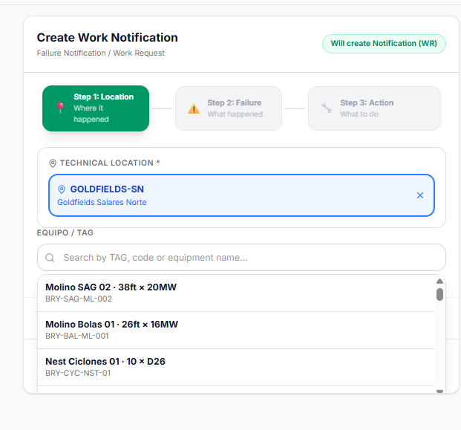
Error de análisis de foto de IA
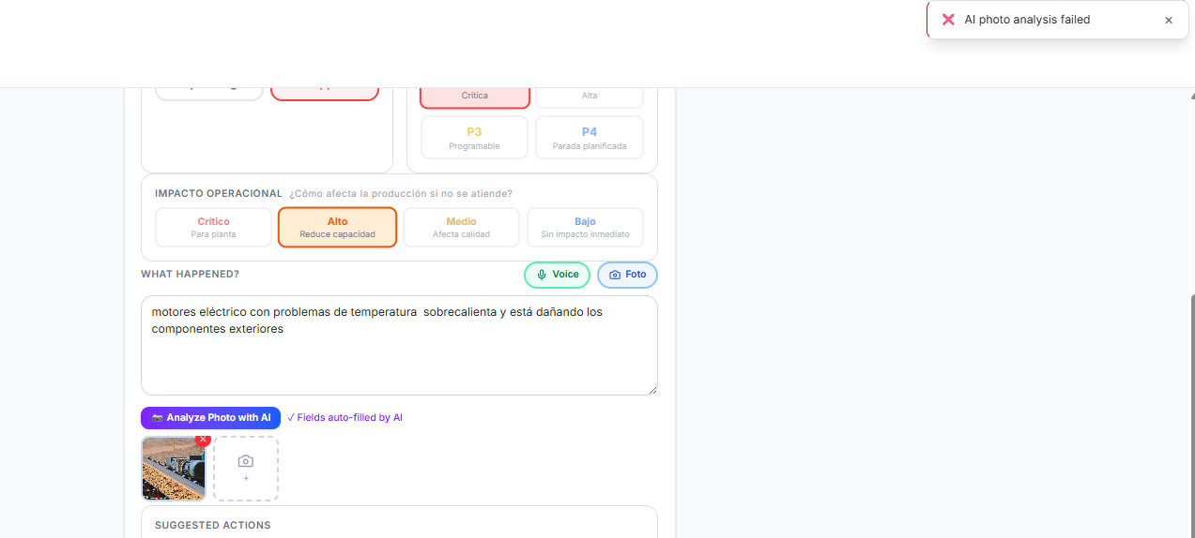
¿Y? Existen dos secciones donde se puede subir fotografía Por favor definir como afecta a cada una de estas secciones detalle de la información, 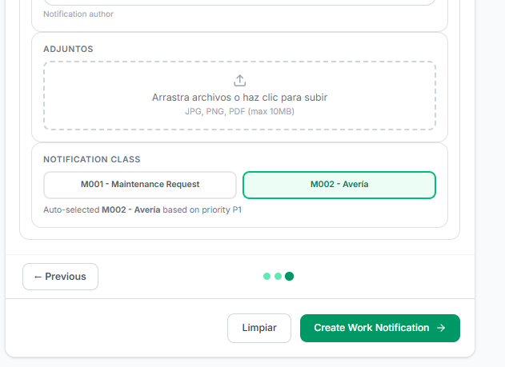
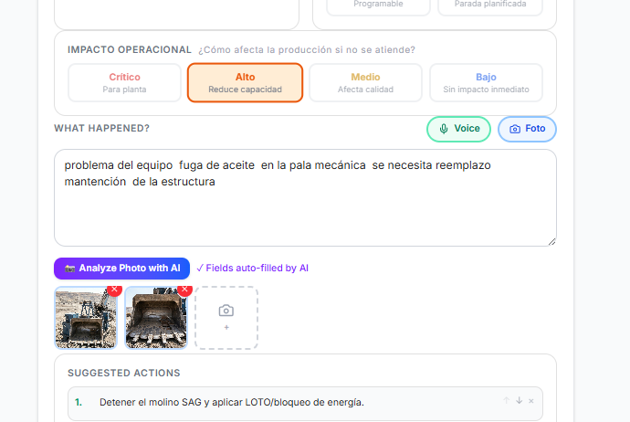
Error por carga de imagen


Orden creada sin fotos por peso


Work orden distinta

Sugerencias de duplicado no alineados al mismo problema
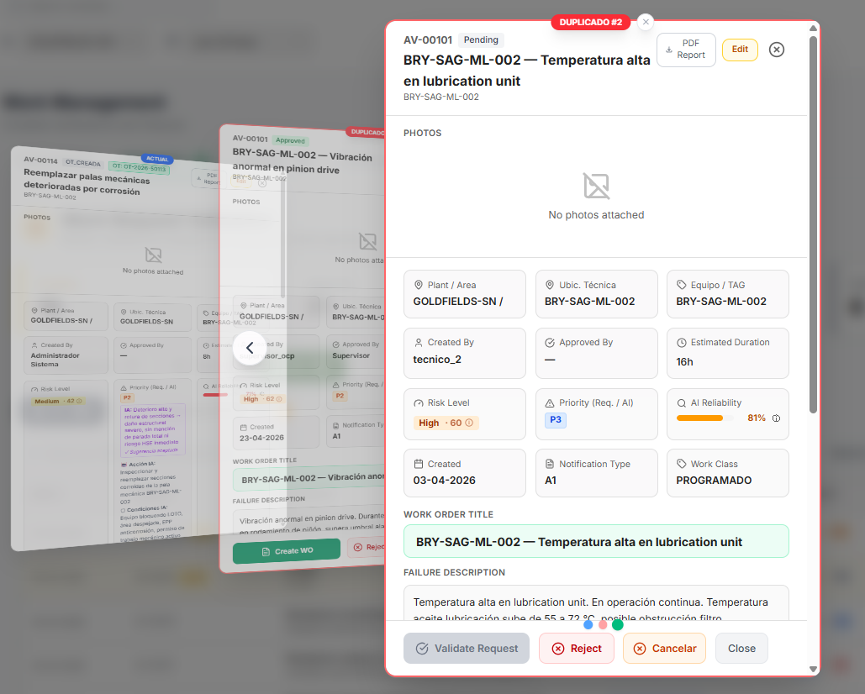

Información de costos
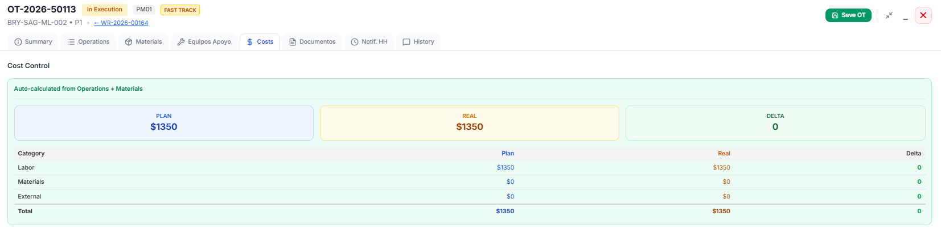

Existen dos close
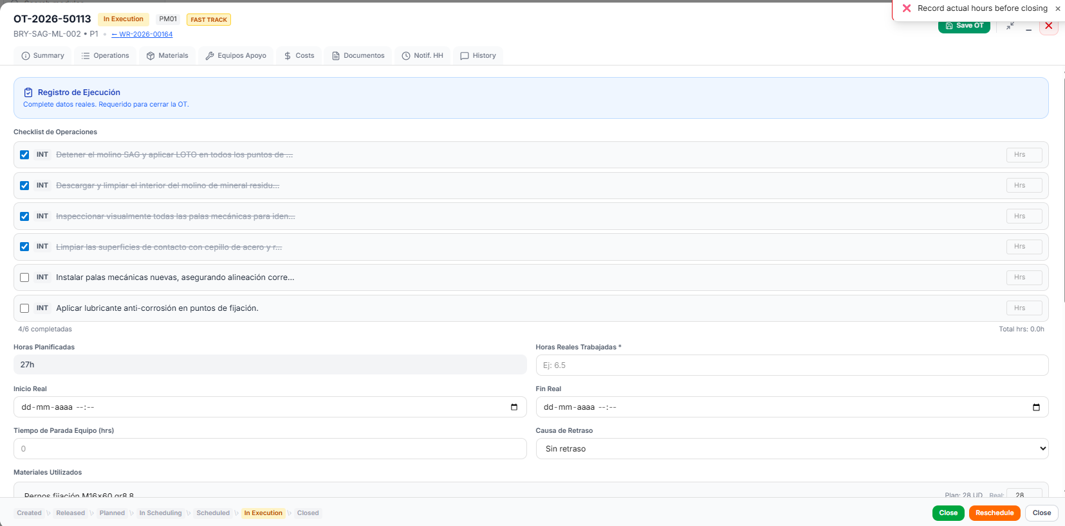

Aparece esta ventana pero no esta dentro de las secciones anteriores

Primera tarea en rojo
